串口通信

一,什么是串口
UART : Universal Asynchronous Receiver/Transmitter 通用异步收发器
USART: Universal Synchronous Asynchronous Receiver/Transmitter 通用同步/异步收发器

一种常用也是最简单的串行数据传输协议。数据线只需要两根就可以实现全双工。
Tx:发送数据线
Rx:接收数据线

A B
Tx <-----------> Rx
Rx <-----------> Tx
GND<-----------> GND
注意: Tx与Rx要反接！！

全双工:两个设备可以同时发送和接收。
串行数据:发送只有一个线，一次发送只能发送1bit。1bit接着1bit发送和接收。

模块之间的通信: 上位机 下位机
通信一般需要两个设备，我们把这两个设备，人为叫做上位机、下位机
上位机: 把处理性能强的机子，上位机。数据的统一处理都在上位机完成
下位机: 把数据采集、发送的终端，处理性能单一的机子，下位机。

- Linux串口通信程序实现

在Linux中，串口也是用设备文件来表示的。先把串口打开并初始化好之后，就可以用read和write来接收和发送数据了。

1．保存原先串口配置
struct termios old_cfg,new_cfg;
首先，为了安全起见和以后调试程序方便，可以先保存原先串口的配置，在这里可以使用函数tcgetattr(fd, &old_cfg)。该函数得到fd指向的终端的配置参数，并将它们保存于termios结构变量old_cfg中。该函数还可以测试配置是否正确、该串口是否可用等。若调用成功，函数返回值为0，若调用失败，函数返回值为-1，其使用如下所示： 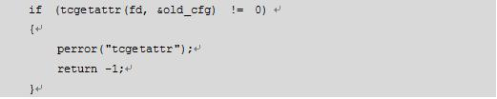
- 激活选项
调用cfmakeraw()函数可以将终端设置为原始模式，在后面的实例中，采用原始模式进行串口数据通信。
cfmakeraw(&new_cfg);
CLOCAL和CREAD分别用于本地连接和接受使能，因此，首先要通过位掩码的方式激活这两个选项。
newtio.c_cflag |= CLOCAL | CREAD;
3．设置波特率
设置波特率有专门的函数，也可以通过位或的方式进行设置。设置波特率的主要函数有：cfsetispeed()和cfsetospeed()。这两个函数的使用很简单，如下所示：
方法1：
cfsetispeed(&new_cfg, B115200);
cfsetospeed(&new_cfg, B115200);
方法2：
new_cfg.c_cflag |= B19200;
一般地，用户需将终端的输入和输出波特率设置成一样的。这几个函数在成功时返回0，失败时返回-1。
4．设置字符大小
与设置波特率不同，设置字符大小并没有现成可用的函数，需要用位掩码。一般首先去除数据位中的位掩码，再重新按要求设置。如下所示：
new_cfg.c_cflag &= ~CSIZE; /* 用数据位掩码清空数据位设置 */
new_cfg.c_cflag |= CS8;
5．设置奇偶校验位
设置奇偶校验位需要用到termios中的两个成员：c_cflag和c_iflag。首先要激活c_cflag中的校验位使能标志PARENB和是否要进行偶校验，同时还要激活c_iflag中的对于输入数据的奇偶校验使能（INPCK）。如使能奇校验时，代码如下所示：
new_cfg.c_cflag |= (PARODD | PARENB);
new_cfg.c_iflag |= INPCK;
而使能偶校验时，代码如下所示：
new_cfg.c_cflag |= PARENB;
new_cfg.c_cflag &= ~PARODD; /* 清除偶校验标志，则配置为奇校验*/
new_cfg.c_iflag |= INPCK;
无校验
new_cfg.c_cflag &= ~PARENB
new_cfg.c_cflag &= ~CSTOPB
new_cfg.c_cflag &= ~CSIZE;
6．设置停止位
设置停止位是通过激活c_cflag中的CSTOPB而实现的。若停止位为一个，则清除CSTOPB，若停止位为两个，则激活CSTOPB。以下分别是停止位为一个和两个比特时的代码：
new_cfg.c_cflag &= ~CSTOPB; /* 将停止位设置为一个比特 */
new_cfg.c_cflag |= CSTOPB; /* 将停止位设置为两个比特 */
7．设置最少字符和等待时间
在对接收字符和等待时间没有特别要求的情况下，可以将其设置为0，则在任何情况下read()函数立即返回，如下所示：
new_cfg.c_cc[VTIME] = 0;
new_cfg.c_cc[VMIN] = 0;

在非规范模式下，所有的输入是即时有效的，不需要用户另外输入行结束符，而且不可进行行编辑。在非规范模式下，对参数MIN（c_cc[VMIN]）和TIME（c_cc[VTIME]）的设置决定read()函数的调用方式。设置可以有4种不同的情况。
MIN = 0和TIME = 0：read()函数立即返回。若有可读数据，则读取数据并返回被读取的字节数，否则读取失败并返回0。
MIN > 0和TIME = 0：read()函数会被阻塞直到MIN个字节数据可被读取。
MIN = 0和TIME > 0：只要有数据可读或者经过TIME个十分之一秒的时间，read()函数则立即返回，返回值为被读取的字节数。如果超时并且未读到数据，则read()函数返回0。
MIN > 0和TIME > 0：当有MIN个字节可读或者两个输入字符之间的时间间隔超过TIME个十分之一秒时，read()函数才返回。因为在输入第一个字符之后系统才会启动定时器，所以在这种情况下，read()函数至少读取一个字节之后才返回。
8．清除串口缓冲
由于串口在重新设置之后，需要对当前的串口设备进行适当的处理，这时就可调用在<termios.h>中声明的tcdrain()、tcflow()、tcflush()等函数来处理目前串口缓冲中的数据，它们的格式如下所示。
int tcdrain(int fd); /* 使程序阻塞，直到输出缓冲区的数据全部发送完毕*/
int tcflow(int fd, int action) ; /* 用于暂停或重新开始输出 */
int tcflush(int fd, int queue_selector); /* 用于清空输入/输出缓冲区*/
在本实例中使用tcflush()函数，对于在缓冲区中的尚未传输的数据，或者收到的但是尚未读取的数据，其处理方法取决于 queue_selector的值，它可能的取值有以下几种。
TCIFLUSH：对接收到而未被读取的数据进行清空处理。
TCOFLUSH：对尚未传送成功的输出数据进行清空处理。
TCIOFLUSH：包括前两种功能，即对尚未处理的输入输出数据进行清空处理。
如在本例中所采用的是第一种方法：
tcflush(fd, TCIFLUSH);
9．激活配置
在完成全部串口配置之后，要激活刚才的配置并使配置生效。这里用到的函数是tcsetattr()，它的函数原型是：
tcsetattr(int fd, int optional_actions, const struct termios *termios_p);
其中参数termios_p是termios类型的新配置变量。
参数optional_actions可能的取值有以下3种：
TCSANOW：配置的修改立即生效。
TCSADRAIN：配置的修改在所有写入fd的输出都传输完毕之后生效。
TCSAFLUSH：所有已接受但未读入的输入都将在修改生效之前被丢弃。
该函数若调用成功则返回0，若失败则返回-1，代码如下所示：
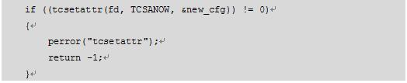

- GEC6818开发板串口接口说明
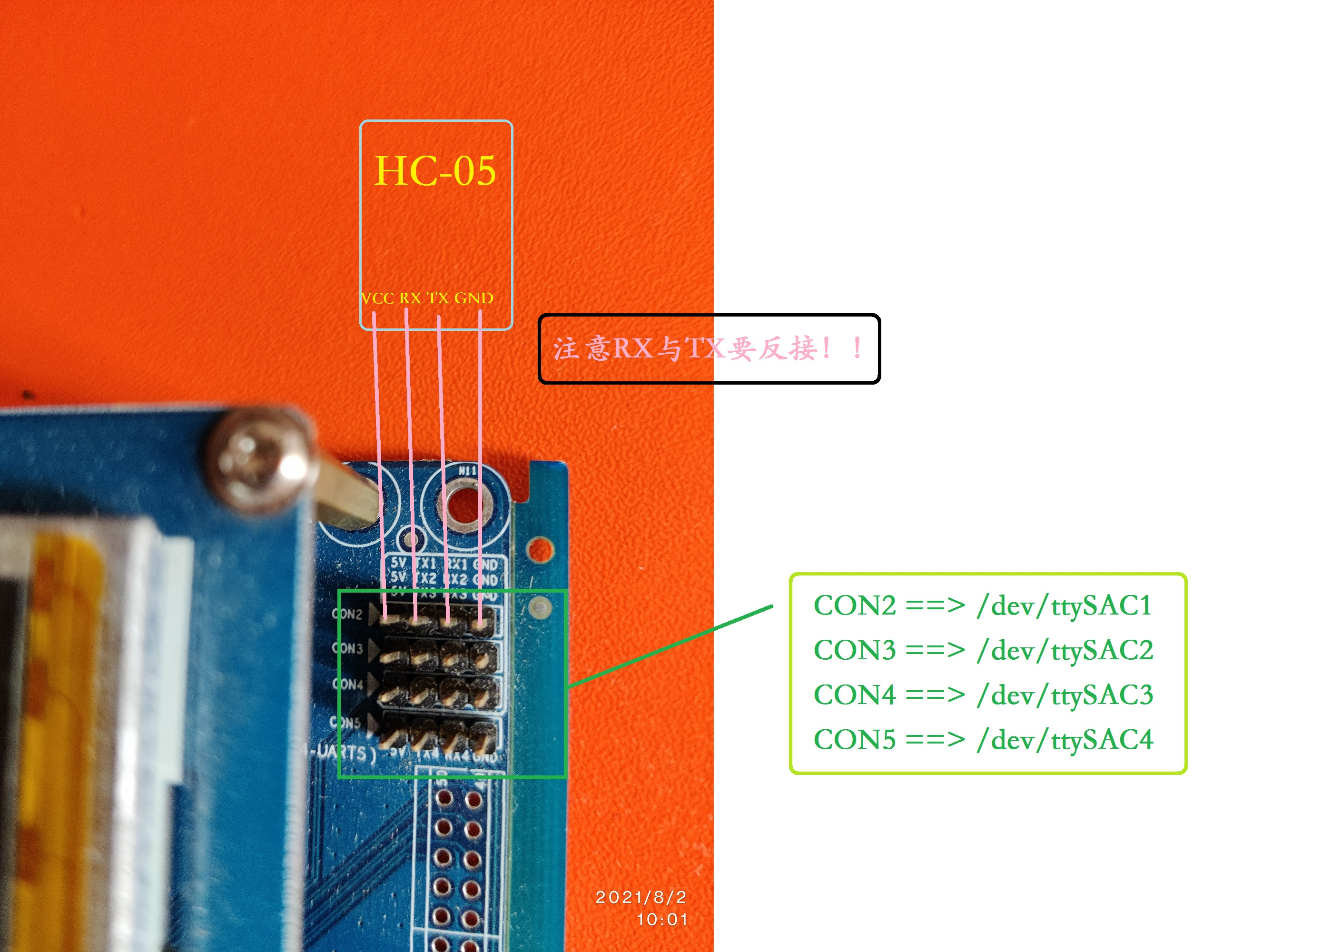

11，串口初始化示例函数
#include <stdio.h>
#include <stdlib.h>
#include <sys/types.h>
#include <sys/stat.h>
#include <fcntl.h>
#include <errno.h>
#include <string.h>
#include <unistd.h>
#include <termios.h> //配置串口的头文件

int uart_init(const char * uart_name)
{
/*设置串口
波特率:9600
数据位:8
校验位:不要
停止位:1
数据流控制:无
*/

int uart_fd= open(uart_name, O_RDWR);//打开串口1设备文件
if (uart_fd == -1)
{
perror("open error:");
return -1;
}

struct termios myserial;
//清空结构体
memset(&myserial, 0, sizeof (myserial));
//O_RDWR
myserial.c_cflag |= (CLOCAL | CREAD);
//设置控制模式状态，本地连接，接受使能
//设置 数据位
myserial.c_cflag &= ~CSIZE; //清空数据位
myserial.c_cflag &= ~CRTSCTS; //无硬件流控制
myserial.c_cflag |= CS8; //数据位:8

myserial.c_cflag &= ~CSTOPB;// //1位停止位
myserial.c_cflag &= ~PARENB; //不要校验

cfsetospeed(&myserial, B9600); //设置波特率,B9600是定义的宏
cfsetispeed(&myserial, B9600);

/* 刷新输出队列,清除正接受的数据 */
tcflush(uart_fd, TCIFLUSH);

/* 改变配置 */
tcsetattr(uart_fd, TCSANOW, &myserial);
return uart_fd;
}

int main()
{
unsigned char readbuf[256]={0};
int uart1_fd = uart_init("/dev/ttySAC1");
if(uart1_fd == -1)
{
perror(“open uart1 failed!”);
return -1;
}
while(1)
{
int r = read(uart1_fd,readbuf,256);
if(r > 0)
puts(readbuf);
}

close(uart1_fd);
}

